***тэматыка арганізацыйна-змястоўнага напаўнення шостага школьнага дня***

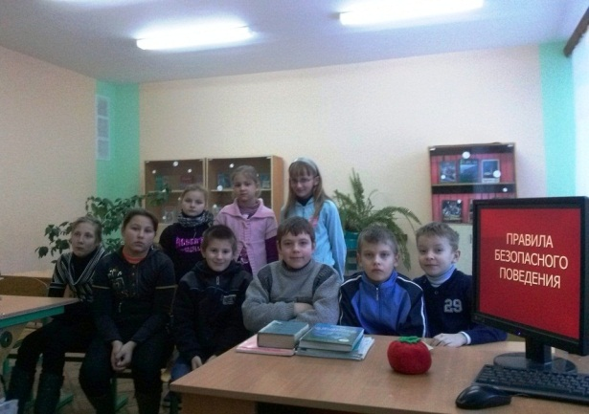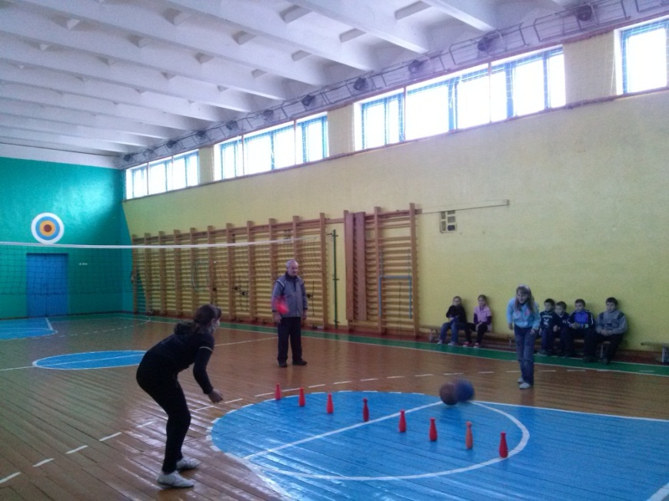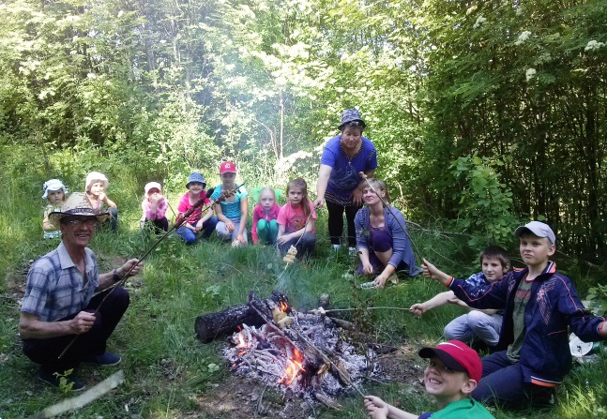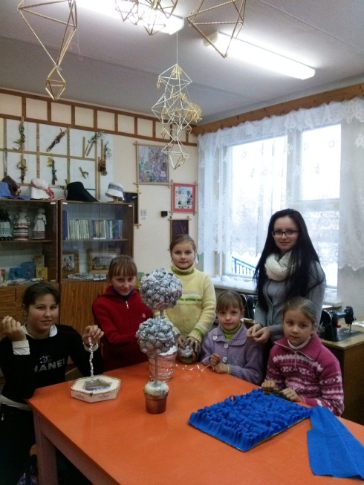

3 субота

4 субота

2 субота

1 субота

Тэматычныя вечарыны

Паходы выхадного дня

Дзень здароўя, спорту і турызму

Дзень творчасці